Teoria sistemelor
Laborator 7
Utilizarea programului Simulink

Programul Simulink este folosit pentru simularea sistemelor dinamice ,conceput ca o extensie a pachetului de programe Matlab.

- Realizarea unei sesiuni in Simulink

O sesiune tipica incepe prin realizarea modelului unui sistem sau apelarea unu model creat anterior.Pentru a facilita definirea modelului se utilizeaza o clasa de ferestre numite diagrame bloc.

Pentru realizarea unui anumit model,blocurile programului sunt copiate in ferestre de lucru si conectate dupa anumite reguli.Evolutia simularii poate fi urmarita pe tot parcursul rularii experimentului de simulare,iar rezultatele pot fi gasite in spatiul de lucru al Matlab-ului,cand simularea este completa.

Parametrii simularii se se seteaza selectand comanda Configuration Parameters din meniul Simulation.
Pentru a vizualiza rezultatele simularii,se utilizeaza blocul Scope ,care poate fi conectat in locurile in care se doreste,prin realizarea unei conexiuni spre intrarea acestui in punctul dorit.

Este posibil controlul “cantitatii” de informatie care sa apara in blocul Scope prin setarea optiunii Data History.Se poate limita nunmarul de puncte salvate prin selectarea optiunii Limit data to last.Datele obtinute in urma simularii pot fi salvate automat prin selectarea optiunii Save data to workspace.Se va introduce un nume in campul Variable name, specificandu-se si formatul sub care se salveaza datele respective ,selectand una din optiunile din campul Format.

In cazul in care modelul este prea mare ,se poate realiza o grupare a acestora intr-un singur bloc utilizand comanda Block.

- Transfer de date intre Simulink si Matlab

Pentru a realiza transferul de date catre programul Matlab,se adauga la programul din Simulink,doua blocuri To Workspace ,din biblioteca Sinks.
Variabila de timp t,este transmisa de catre Matlab folosind blocul Clock din biblioteca Source si blocul To Workspace.

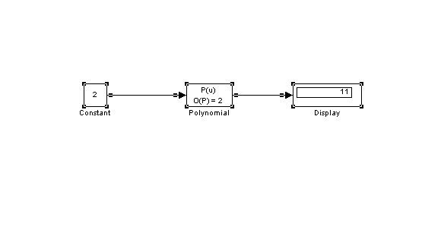
Exercitii propuse:
Ex.1:

Ex.2 :

Functia f:

function [z]=f(x);
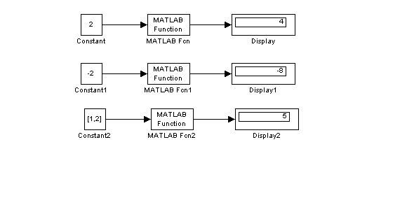
if (x>=1)
z=x^2;
else
z=x^3
end
end

Functia g:

function [r]=g(x,y)
if ((x+y)>=0 && (x+y)<=2)
r=(x+y)^2;
else r=x^2+y^2;
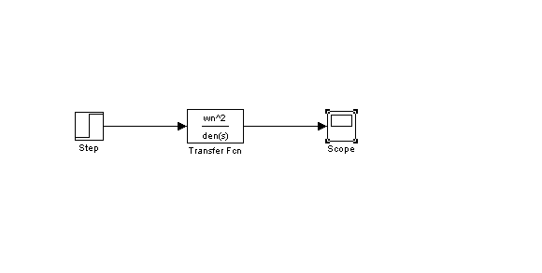
end
end

Ex3:

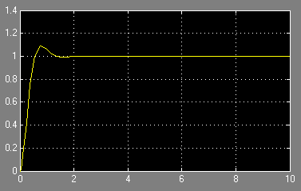

wn=5
zit=0.6

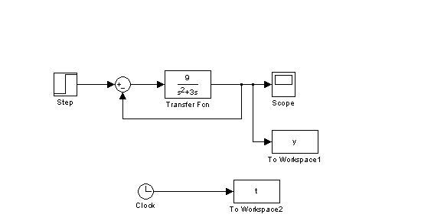
Ex 5:

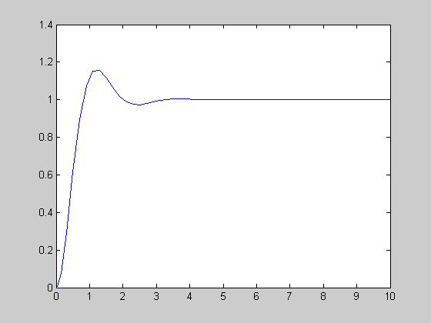
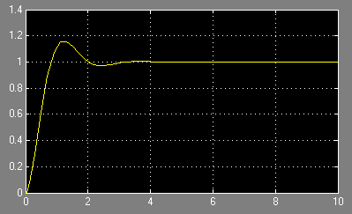
Plot(t,y)

